Pelatihan Tepung Beras Fortifikasi Guna Menurunkan Kejadian Stunting di Desa Tebas Kabupaten Sambas

Rini Fertiasari ¹, Hidayat Asta ², Kiki Kristiandi ^{3*}
¹ Program Studi D3 Teknologi Hasil Pertanian, Universitas Negeri Surakarta
^{2 , 3*}Program Studi Agroindustri Pangan, Jurusan Agribisnis, Politeknik Negeri Sambas
*Correspondent Email: kikikristiandi2020@gmail.com

Abstrak
Stunting merupakan permasalahan kesehatan dan mengancam terhadap peningkatan kualitas suatu wilayah. SSGI 2021 menyebutkan angka kejadian stunting di Sambas mencapai 32,8%. Tujuan dari pengbadian masyarakat ini adalah untuk melakukan pelatihan tepung beras fortifikasi dalam membantu menurunkan angka kejadian stunting. Produk ini merupakan hasil dari proses penggilingan dan tujuan dari produk tersebut adalah meningkatkan nilai zat gizi secara mikro dan makro dan menjadi salah satu pangan alternatif guna membantu kasus kejadian stunting. Tepug beras yang digunakan dalam pembuatan tepung ini merupakan berasal dari beras lokal yang ada di Desa Tebas. Kegiatan ini dilakukan oleh ibu-ibu yang berasal dari Desa Tebas dengan jumlah peserta sebanyak 30 peserta. Dari 30 peserta tersebut selanjutnya dikelompokan kembali jadi 5 tim sehingga ibu-ib Hasil dari kegiatan tersebut bahwa ibu-ibu sangat antusias karena dari kegiatan tersebut. dalam kegiatan ini ibu-ibu diajarkan dalam menggunakan alat pengeringan sebelum ke penepungan dan hasil dari tepung beras tersebut selanjutnya adalah turunan olahan yang dapat dikembangkan dari tepung beras itu sendiri.

Kata Kunci: Tepung beras, Fortifikasi, stunting

Abstract
Stunting is a health problem and threatens to improve the quality of an area. The SSGI 2021 stated that the stunting rate in Sambas reached 32.8%. The purpose of this community service is to conduct fortified rice flour training in helping to reduce the incidence of stunting. This product is the result of the milling process and the purpose of the product is to increase the value of micro and macro nutrients and become an alternative food to help cases of stunting. The rice flour used in the manufacture of this flour is derived from local rice in the village of Tebas. This activity was carried out by women from Tebas Village with a total of 30 participants. The 30 participants were then regrouped into 5 teams so that the mothers in one team consisted of 6 participants. The result of these activities is that mothers are very enthusiastic because of these activities. in this activity the mothers were taught to use drying equipment before going to flouring and the results of the rice flour were then processed derivatives that could be developed from the rice flour itself.

Keywords: Rice flour, Fortification, stunting

Pendahuluan
Stunting adalah salah satu permasalahan yang dihadapi masyarakat Indonesia termasuk diantaranya adalah Kabupaten Sambas (Koswara 2009; Mustika and Syamsul 2018; Setiawan, Machmud, and Masrul 2018; Yuwanti, Mulyaningrum, and Susanti 2021). Stunting merupakan masalah yang terjadi akibat kekurangan zat gizi mikro dan makro. akibat yang ditimbulkan jangka panjang adalah penurunan kualitas masyarakat terhadap kemajuan suatu bangsa (Mustika and Syamsul 2018; Universitas Muhammadiyah Surakarta. Fakultas Ilmu Kesehatan and Sari 2019). Penyebab timbulnya stunting karena pendapatan, pendidikan, sosial, jumlah anggota rumah tangga dalam satu manajemen rumah dan berbagai kondisi lainnya. Secara pertanian Kabupaten Sambas memiliki hasil pertanian yang sangat melimpah pada musimnya. Hasil pertanian di Kabupaten Sambas diantaranya adalah tanaman hortikultura, tanaman obat, sawit dan tanaman lainnya. Namun pemanfaatan dari tanaman tersebut tidak termaksimalkan secara olahan pangan. Pangan olahan yang banyak menguntungkan adalah dengan memberikan tambahan fortifikasi (Kusnandar et al. 2020; Sutio 2017).
Fortifikasi adalah penambahan zat gizi atau adanya penambahan gabungan dari berbagai bahan menjadi satu, sehingga produk tersebut memberikan zat gizi yang lengkap (Koswara 2009; Yuwanti, Mulyaningrum, and Susanti 2021). Zat gizi yang lengkap merupakan pangan yang memiliki kaya manfaat terhadap peningkatan status gizi. Jenis fortifikasi yang biasa dilakukan oleh perusahaan adalah fortifikasi minyak, tepung dan beberapa kelompok minuman lainnya. Fungsi lain dari fortifikasi adalah untuk mengatasi angka kejadian kondisi penyakit infeksi, degeneratif dan kejadian lain.

Metode
Program kegiatan pengabdian masyarakat ini dilakukan dengan menggabungan penyuluhan dengan cara memberikan materi dan melakukan praktek secara langsung dan bersama-sama. Adapun alat dan bahan yang digunakan dalam kegiatan pengabdian masyarakat ini adalah saringan 80 mesh, grinder, oven blower, kompor gas, baskom, plastik, spatula, kemasan, label dan sealer. Sedangkan untuk bahan yang digunakan adalah beras lokal. Jumlah beras yang dilakukan penepungan adalah sebanyak 40 kg.
Kegiatan ini dilakukan dengan menjalaskan alat-alat yang akan digunakan dalam penepungan dan selanjutnya penyuluhan dan memberikan materi mengenai jenis-jenis beras. Selanjutnya adalah melakukan praktek untuk melakukan pengolahan tepung beras fortifikasi itu sendiri. Kegiatan ini dihadiri oleh 30 peserta yang tergabung dari Desa Tebas. Dari 30 peserta tersebut dilakukan pembagian tim menjadi 5 tim, sehingga dari 5 tim tersebut terdiri dari 6 peserta. Tujuan dari pembagian tim ini agar fokus kerja dapat terarah dan terukur, selain itu juga untuk meningkat kerjasama antar tim. Proses yang dilakukan dalam kegiatan pengabdian masyarakat ini terdiri dari beberapa proses, diantaranya:

    - Pembagian tim
Pada tahap ini peserta diminta untuk membagi menjadi 5 tim dan setiap tim terdiri dari 6 peserta tujuan dari pembagian ini adalah untuk memudahkan dalam mengontrol dan agar terjadi kerjasama antar tim.

    - Pengenalan alat-alat pengering
Proses pengenalan alat-alat pengering ini bertujuan untuk mempermudah peserta dalam menggunakan dan meningkatkan pengetahuan peserta terhadap alat baru yang sebelumnya jarang atau tidak pernah sama sakeli digunakan.

    - Pembersihan bahan baku
Tujuan dari tahapan ini adalah agar terhindar dari partikel atau benda asing yang dapat merusak hasil akhir dari produk yang akan dibuat selain itu pula agar terjadi ke higienitasan suatu produk.

    - Pengeringan beras
Proses pengeringan ini adalah untuk memastikan bahwa beras yang akan diolah tidak memiliki kandungan air atau kandungan air sudah sesuai kebutuhan dalam pembuatan tepung itu sendiri. Apabila masih adanya kandungan air dalam pembuatan tepung tersebut dikhawatirkan akan menurunkan kualitas dari produk itu sendiri. Pengeringan beras ini pula bertujuan dalam memperpanjang umur simpan produk.

    - Penepungan beras
Persiapan yang digunakan dalam penepungan ini yaitu setelah beras yang dikeringkan benar-benar kering maka selanjutnya penepungan dengan menggunakan alat grinder dan setelah itu dilakukan penyaringan dengan menggunakan saringan 80 mesh. Jenis saringan ini cukup efektif dalam skrining bahan menjadi olahan tepung yang sesuai harapan.

    - Produk hasil akhir dan pengemasan
hasil dari produk ini adalah tepung beras dan dilakukan pencampuran dengan penambahan zat gizi Fe yang dilakukan pengadukan secara manual dengan waktu pengadukan selama 15 menit dan dipastikan hasil penambahan zat gizi tersebut sampai merata. Tahapan akhir ini diberikan pengemasan pada produk agar dapat menaikan harga jual produk.

Hasil dan Pembahasan
Pelaksanaan program kegiatan pengabdian masyarakat ini berlangsung pada bulan Juli-Agustus 2022. Pada kegiatan ini peserta diminta untuk dapat menggunakan alat pengering dan grinder sebagai bahan pendukung dalam pembuatan tepung (gambar 1). Tahapan selanjutnya bahwa peserta diberitahukan tingkat kering beras yang akan diolah tersebut. Adapun tahapan proses pembuatan dalam penepungan ini adalah dengan membersihkan beras dengan air mengalir dan selanjutnya beras didiamkan sampai tidak ada kandungan air yang tertinggal. Berikutnya beras dimasukan kedalam loyang oven dan diratakan agar pengeringan dapat optimal. Proses pengeringan beras tersebut dapat berlangsung 4-5 jam dengan suhu yang digunakan 80 ⁰C (Ari Parfiyanti, Budihastuti, and Dwi Hastuti 2016). Penggunaan suhu 80 ⁰C dimaksudkan agar tidak terjadi kerusakan ekstrim pada kandungan zat gizi produk tepung beras (Studi et al. 2021). Kerusakan zat gizi terjadi karena beberapa kondisi diantaranya adalah proses pengolahan dan mekanik.

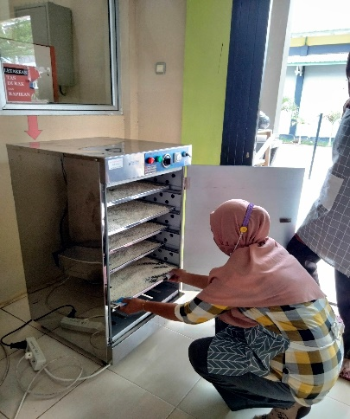
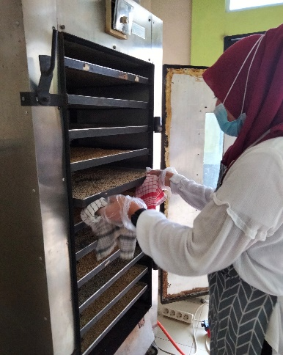

Gambar 1. Proses Pengeringan Beras

Beras yang telah kering tersebut selanjutnya didinginkan dan dijadikan sampel kepada peserta untuk menjadi contoh dalam pengeringan selanjutnya. Beras yang kering tersebut berikutnya dilakukan penepungan. Penepungan merupakan suatu proses penghancuran bahan pangan dengan melalui proses pengeringan menjadi buir-butiran halus, kering, tahan lama dan memiliki fleksibilitas yang baik (Arif 2019). Tepung menjadi salah satu bentu olahan alternatif dengan olahan setengah jadi yang dapat disimpan lebih lama, mudah dilakukan pencapuran dengan bahan komposit dan lebih cepat dalam pemasakan.
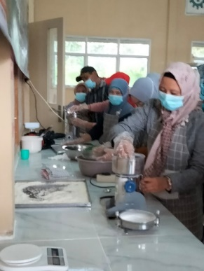
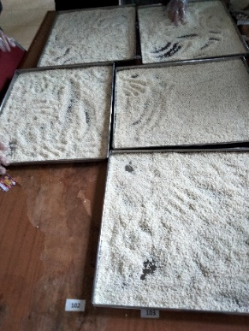

Gambar 2 Proses Penepungan Beras
Penepungan yang dilakukan dalam kegiatan pengabdian masyarakat ini adalah dengan penepungan kering (Minah, Astuti, and Jimmy 2015). Penepungan kering merupakan metode yang lebih aplikatif untuk dilakukan di masyarakat. Pada proses penepungan ini berbeda dengan penepungan lainnya, dimana tingkat sortasi yang dilakukan tidak terlalu memakan waktu panjang (Nastiti 2013; Widiati 2020). Penyortiran pada beras ini hanya dilihat pada permukaannya saja yang selanjutnya dibersihkan dengan menggunakan saringan.
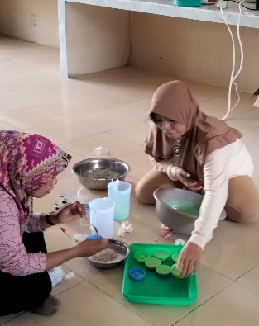
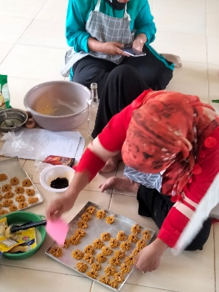
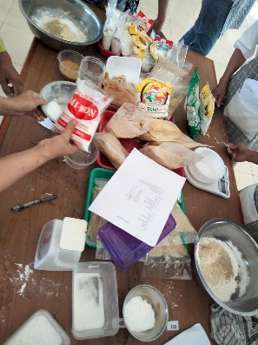
.

Gambar 3 Hasil turunan dari tepung beras
Hasil dari penepungan tersebut kemudian dibuat menjadi olahan pangan yang memberikan nilai lebih pada tepung beras tersebut dan menguji hasil tepung yang telah dibuat untuk menjadi panganan lain. Pembuatan turunan dari penepungan ini diantaranya adalah putu ayu dan biskuit. Proses pembuatan olahan untuk pangan ini cukup mudah dan tidak memakan waktu lama. Adapun bahan yang digunakan dalam pembuatan biskuit diantaranya adalah tepung beras, gula halus, telur, mentega, susu dan sedikit garam. Sedangkan untuk pembuatan putu ayu dengan menggunakan bahan tepung beras, gula, garam, kelapa, dan pewarna makanan
Produk yang telah dibuat dalam pengabdian masyarakat ini selanjutnya dilakukan pengemasan. Pengemasan bahan pangan merupakan salah satu daya tarik terhadap permintaan pasar terhadap suatu produk (Nf Mufreni 2016; Widiati 2020). Pengemasan memberikan identitas dan kejelasan terhadap suatu produk (Mulyawan et al. 2019). Masing-masing produk yang telah dibuat selanjutnya peserta mamasukan dalam kemasan yang tersaji agar tampilannya menjadi menarik. Pengemasan juga dilakukan agar tidak adanya kontaminasi luas agar tidak mudah rusak atau tercemarnya produk yang telah dibuat sebelumya. Pada tahapan ini peserta dengan semangat melakukan kegiatan ini dan peserta diberikan kesempatan untuk mencoba produk yang telah dibuat. Hasil uji organoleptik yang dirasakan peserta terhadap produk yang telah dibuat dijelaskan langsung bahwa olahannya memiliki proporsi yang cocok bagi para peserta.
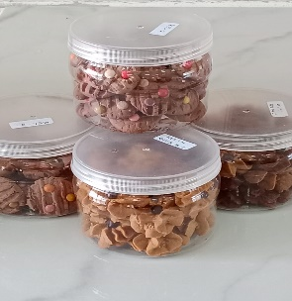
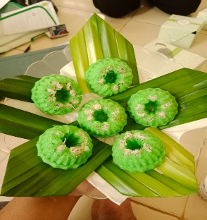
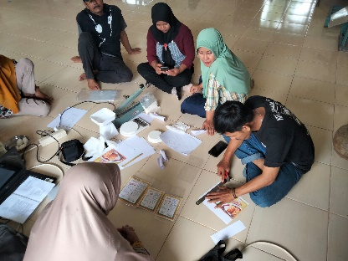

Gambar 4 pengemasan dan produk turunan tepung beras

Kesimpulan
Hasil dari kegiatan pengabdian masyarakat ini menunjukan bahwa peserta sangat antusias terhadap kegiatan ini, hal ini ditunjukan dengan banyak ragam olahan yang dibuat. Selain itu semangat yang diberikan oleh para peserta menjadi salah satu parameter bahwa diperlukannya banyak pendampingan, penyuluhan dan atau pelatihan terhadap masyarakat guna meningkatkan skill atau pengetahuan masyarakat terhadap olahan pangan yang sehat dan menjawab tantangan global.

Ucapan Terimakasih

Penulis mengucapkan terimakasih kepada para peserta yang berada di Desa Tebas dan P3M Politeknik Negeri Sambas yang telah mendanai kegiatan pengabdian masyarakat ini melalui hibah Dana Internal Politeknik Negeri Sambas serta semua pihak yang telah membantu hingga kegiatan ini terlaksana dengan baik.

Daftar Pustaka
Ari Parfiyanti, Evi, Rini Budihastuti, and Endah Dwi Hastuti. 2016. “Pengaruh Suhu Pengeringan Yang Berbeda Terhadap Kualitas Cabai Rawit (Capsicum Frutescens L.).” Jurnal Biologi 5(1): 82–92.
Arif, Dede Zaenal. 2019. “Kajian Perbandingan Tepung Terigu (Triticum Aestivum) Dengan Tepung Jewawut (Setaria Italica) Terhadap Karakteristik Roti Manis.” Pasundan Food Technology Journal 5(3): 180.
Koswara, Sutrisno. 2009. “Teknologi Pengolahan Beras (Teori Dan Praktek).” eBook Pangan: 1–14.
Kusnandar, Feri et al. 2020. “Pengembangan Butiran Premiks Untuk Fortifikasi Zat Besi Dalam Beras.” Jurnal Ilmu Pertanian Indonesia 25(4): 592–98.
Minah, Faidliyah Nilna, Siswi Astuti, and Jimmy. 2015. “Optimalisasi Proses Pembuatan Subtitusi Tepung Terigu Sebagai Bahan Pangan Yang Sehat Dan Bergizi.” Jurnal Industri Inovatif 5(2): 1–8.
Mulyawan, Imam Budi et al. 2019. “The Effect of Packaging Technique and Types of Packaging on the Quality and Shelf Life of Yellow Seasoned Pindang Fish.” Jurnal Pengolahan Hasil Perikanan Indonesia 22(3): 464–75.
Mustika, Wira, and Darwin Syamsul. 2018. “Analisis Permasalahan Status Gizi Kurang Pada Balita Di Puskesmas Teupah Selatan Kabupaten Simeuleu.” Jurnal Kesehatan Global 1(3): 127.
Nastiti, Dhini S. Nila. 2013. “Pengaruh Penggantian Tepung Terigu Dengan Tepung Kacang Kerah (Phaseolus Vulgaris l.) Terhadap Sifat Organoleptik Kulit Siomay.” Journal of Chemical Information and Modeling 53(9): 1689–99. https://jurnalmahasiswa.unesa.ac.id/index.php/21/article/view/15027.
Nf Mufreni, Alfin. 2016. “Pengaruh Desain Produk, Bentuk Kemasan Dan Bahan Kemasan Terhadap Minat Beli Konsumen (Studi Kasus Teh Hijau Serbuk Tocha).” Jurnal Ekonomi Manajemen 2(2): 48–54. http://jurnal.unsil.ac.id/index.php/jem.
Setiawan, Eko, Rizanda Machmud, and Masrul Masrul. 2018. “Faktor-Faktor Yang Berhubungan Dengan Kejadian Stunting Pada Anak Usia 24-59 Bulan Di Wilayah Kerja Puskesmas Andalas Kecamatan Padang Timur Kota Padang Tahun 2018.” Jurnal Kesehatan Andalas 7(2): 275.
Studi, Program, Teknik Pertanian, Fakultas Teknologi, and Pertanian Universitas. 2021. “Indri Novia Santi , I Made Supartha Utama *, Ida Ayu Gede Bintang Madrini.” 9.
Sutio, Drs. 2017. “Analisis Faktor-Faktor Risiko Terhadap Kejadian Stunting Pada Balita.” Jurnal Departemen Gizi Fakultas Kesehatan Masarakat Vol. 28 No: 247–56.
Universitas Muhammadiyah Surakarta. Fakultas Ilmu Kesehatan, Sukmayenti, and Nirmala Sari. 2019. “Jurnal Kesehatan.” Jurnal Kesehatan 0(1): 77–86. http://journals.ums.ac.id/index.php/JK/article/view/7668/pdf.
Widiati, Ari. 2020. “Peranan Kemasan (Packaging) Dalam Meningkatkan Pemasaran Produk Usaha Mikro Kecil Menengah (Umkm) Di ‘Mas Pack’ Terminal Kemasan Pontianak.” JAAKFE UNTAN (Jurnal Audit dan Akuntansi Fakultas Ekonomi Universitas Tanjungpura) 8(2): 67–76.
Yuwanti, Yuwanti, Festy Mahanani Mulyaningrum, and Meity Mulya Susanti. 2021. “Faktor – Faktor Yang Mempengaruhi Stunting Pada Balita Di Kabupaten Grobogan.” Jurnal Keperawatan dan Kesehatan Masyarakat Cendekia Utama 10(1): 74.

